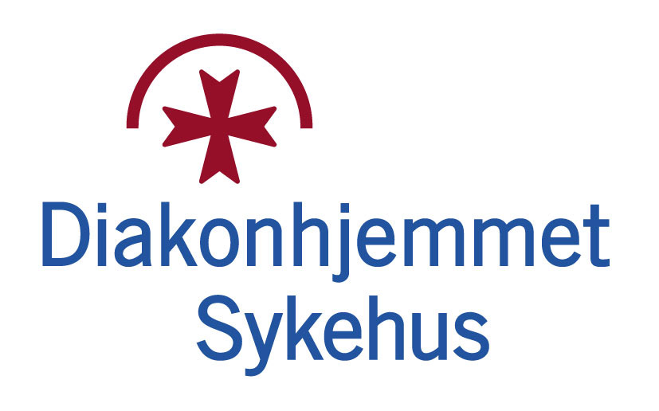
Oppsummering fra møte om PLO-utfordringer
Møte | PLO-utfordringer
Tid og sted | 20.11.24 Diakonhjemmet sykehus
Innkalt | Saksbehandlere/fagkonsulenter i sektorbydelene og Ahus-bydelene, fagsykepleiere i sykehuset
Referent | Torunn Nesset

Sak | Referat
Presentasjon | Se tilstedeliste
1 | Søknadsrutine til FRA  Erfaringer etter endring av rutine fra juni 2024. Innlegg fra FRA, Orto A og Bydel Vestre Aker  - FRA v/Ingvild Rosseland, Leder for fysio/ergo og mottak på FRA  FRA opplever at det tar lengre tid (5 – 10 dager) å behandle søknader pga mangelfull informasjon. FRA har hatt flere reinnleggelser til sykehus etter innføring av ny rutine, og de har tatt imot flere skrøpelige pasienter og flere som er HLR - . De har også opplevd dødsfall på FRA i høst.  Det er et ønske fra FRA at de punktene som stod i søknadsskjemaet før ny rutine ble innført, fortsatt brukes.  Det finnes et skjema i kommunen som noen bruker: «OK henvisning FRA» Vi bør se nærmere på dette skjemaet.  Ingvil Rosseland informerer om at det på nyåret vil bli etablert ordning med inntak hver dag – ikke helt på plass hvordan dette vil ordnes. Dette vil sannsynligvis bedre pasientflyten. Informasjonen mottas med glede fra bydelene og sykehuset😊  - Orto A v/Alcinda Rudolh, fagsykepleier orto A  NB – Orto A tar i mot pasienter fra flere bydeler enn de som er representert i møtet.  Mye fungerer bra, men det oppleves som om det er flere henvendelser om informasjon som allerede er sendt. Det oppleves også at informasjonen etterspørres for seint slik at utskrivningsklare pasienter blir liggende på sykehuset i påvente av avklaring. Kan bydelene søke FRA tidligere?  Orto A bruker Barthel – registrerer score på funksjonsnivå 14 dager før brudd og supplerer med evt kompliserende faktorer. Kan vi i større grad bruke felles scoringsverktøy? (FRA bruker også Barthel)  - Bydel Vestre Aker v/Marianne Hoffsmarken  Bydelen var i utgangspunktet spente på innføring av ny rutine, men har opplevd endringen som positiv. En viktig detalj er at bydel nå får begrunnelsen for avslag.  Det er en utfordring å få tilstrekkelig informasjon tidlig nok til å kunne gi videre til FRA.  Forbedringspunkter?  Sykehuset tar initiativ til å etablere en liten gruppe som kan se nærmere på hvordan sykehuset og bydelene kan formidle nødvendig informasjon til FRA slik at søknadsprosessen kan gå raskere og de rette pasientene få plass på FRA.
2 | Mottakskoordinator på helsehus – hvordan fungerer dette nå?  Innledning v/Elena Velalsco Barroso, mottakskoordinator på Ullern helsehus.  Helsehuset har plasser til rehabilitering, avklaring, noen plasser til psykiatri og noen skjermede plasser. Avlastningsplasser for bydelene Ullern, Frogner og Vestre Aker er på Madserud sykehjem. Det er et ønske fra helsehuset å ha tilgang på flere pasienter som ikke faller inn under disse kategoriene, da det kan være vanskelig å finne plasser til dem.  Mottakskoordinator tar i mot søknader og ringer aktuell saksbehandler ved behov for ytterligere informasjon. Aktuell informasjon kan være knyttet til smitte, «vandrere», fallrisiko, psykiatri, utagering m.m.  Momenter fra samtalen:  - Hvilken type rehabilitering tilbys på helsehus? Ullern helsehus har 14 plasser til rehabilitering, tre fysioterapeuter vurderer trening 1 – 2 timer pr dag fem dager i uken. Har også ergoterapeut og tilgang til ernæringsfysiolog og logoped.  Solfjellshøgda helsehus har det samme. Her får pleiepersonell ofte beskjed om hva de skal hjelpe pasientene med: «Jobbe med hendene på ryggen» - gå til måltid m.m.  - Ordningen med mottakskoordinator er veldig bra, lett å få tak i rette person - men saksbehandlingen går tregere  - Bydel Grorud opplever at det nye systemet er for rigid – særlig når det gjelder avlastningsplasser som de har på Solvang helsehus.  - Hvem er de psykiatripasientene som kommer til helsehuset? Pas som kan behandles med miljøterapitiltak – eksempelvis angst, depresjon, bipolar lidelse m.m. Ikke pasienter på tvang.  - Det er ulik praksis på helsehusene om de tar imot pasienter som har mistet bolig.  - Det er viktig at helsehusene ikke blir midlertidig bolig for personer som egentlig ikke trenger helsehjelp  - Når det er behov for opplæring i prosedyrer er det viktig å få til denne opplæringen så tidlig som mulig  - Tilbud om plass kommer mye seinere enn før – mulig å gjøre det på en annen måte?  - Bydel påpeker at det nå er enda viktigere å få melding om UK så tidlig som mulig for at prosessen kan gå så raskt som mulig  Therese Mjåtveit beskrev en erfaring fra i sommer: Intern melding :«Vi får ikke plasser på Ullern helsehus!» Ved å ta en telefon til mottakskoordinator ble det avklart følgende: «I dag har vi tatt imot tre pasienter fra Diakonhjemmet og vi har ledige plasser» Lett å få tak i rette person og få korrekt informasjon😊
3 | PLO og fakturagrunnlag for utskrivningsklare pasienter v/Torunn Nesset  - Hvorfor trekker sykehuset overliggerdøgn?  Kort gjennomgang av bakgrunn for når sykehuset kan kreve betaling for utskrivningsklare pasienter, hvordan sykehuset arbeider med fakturagrunnlaget og begrunnelser for når vi trekker betalingsdøgn – se presentasjon  - Kan bedre PLO-kommunikasjon bidra til færre overliggerdøgn?  Sykehuset har et forbedringspotensial på å sende PLO-meldinger i riktig rekkefølge og sørge for nødvendig og relevant informasjon til rett tid  For øvrig er det viktig å huske på at ca. 90 % av alle pasienter som meldes utskrivningsklare tas ut av bydel samme dag de blir meldt
4 | Oppfølgingssaker  - Bekreftelse på mottatte PLO meldinger – når er det nødvendig?  Det er ikke nødvendig å bekrefte at meldinger er mottatt i PLO. Det er kun nødvendig å bekrefte mottatt Melding om utskrivningsklar pasient  - PLO-kommunikasjon avsluttes ved utskrivning  Hovedregel: PLO-kommunikasjon skal foregå fram til «Melding om utskrevet pasient» er sendt. Etter det skal man primært henvende seg pr telefon.  For mer info om disse to sakene – se vedlagte presentasjon
5 | «ÅPEN HALVTIME»  Alle oppfordres til å ta opp saker dere vil informere om eller stille spørsmål om.  - Bydelene minner igjen på å sende med pasienten medisinliste på papir. Hjemmesykepleierne har ikke tilgang på medisinlister på telefon når de er ute hos pasienten. Derfor trenger de at pasienten får med seg en papirversjon.

Deltakere på møte i PLO-nettverket 20.11.2024
 | NAVN | ARBEIDSSTED/BYDEL | KRYSS AV
1 | Astrid Holtermann |  | -------
2 | Marit Helene Bjølverud | Medisin D | X
3 | Helene Thu Økland |  | -------
4 | Alcinda Maria Rudolph | Orto A | X
5 | Elisabeth Furnes | Medisin C | X
6 | Jofrid Græsvold |  | -------
7 | Therese Mjåtveit | Medisin og helsefag | X
8 | Hanne Myrstad | Medisin og helsefag | X
9 | Helene Tellsgaard |  | -------
10 | Inga-Lill Zahl | Bydel Ullern | X
11 | Anette Neråsen | Bydel Ullern | X
12 | Tone Kjølberg | Bydel Grorud | X
13 | Joakim Rødseth Hval |  | -------
14 | Lubna Rauf |  | -------
15 | Kristin Elisabeth Olafson |  | -------
16 | Heini Marjatta Haapasalo | Bydel Alna | X
17 | Tone Kettilsen |  | -------
18 | Trine Merete Hollevik |  | -------
19 | Anette Alexandra Hasner Rønning |  | -------
20 | Elena Velasco Barroso | Ullern helsehus | X
21 | Marianne Frøsund Hofsmarken | Bydel Vestre Aker | X
22 | Torunn Nesset | Medisin og helsefag | X
23 | Ingvild Rosseland | FRA | TEAMS
 | Agnete Skagestad |  | Avslått
 | Stine Anett Knutsen |  | Avslått
 | Jacqueline Luna Løwø |  | Avslått
 | Lena Marie Angelhus |  | Avslått
 | Miriam Christoffersen |  | Avslått
 | Solgunn Hesseberg |  | Avslått
 | Hilde Storevik |  | Avslått
 | Pia Tychesen Maaren |  | Avslått
 | Miriam Christoffersen |  | Avslått
 | Beate Standerholen |  | Avslått
 | Stein Helge Hofstad |  | Avslått

